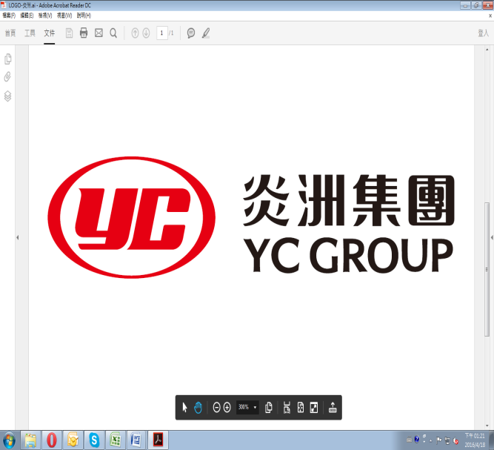

供應商企業社會責任承諾書

本公司作為 股份有限公司的供應商，了解炎洲集團長期致力於企業社會責任之實踐，本公司承諾在經營業務時完全遵守政府相關的法律要求，並一同遵循海外公/私機構所頒發之社會責任相關最新規範，其內容應同時包含勞工、健康與安全、環境保護、道德規範與管理體系等五大面向，一同為社會責任盡一份心力，俾使促進經濟、社會與環境生態之平衡及永續發展；如有發生不符合事項將竭力依據 貴公司要求完成改善，以消除風險避免因違反所帶來之 貴公司與客戶損失。

公司名稱：

授權代表 ／ 公司印鑑

簽署代表：

代表職稱：

地 址：

電 話：

傳 真：

簽署日期：